2016年4月高等教育自学考试温馨提示

2016年4月高等教育自学考试将于4月16-17日进行，考试时间为上午9：00—11:30，下午2:30—5:00。考生网上打印准考证时间为：4月12日9:00—15日17:30，打印准考证网址：zk.ahzsks.cn。
我省自学考试实行网上评卷。考生须在答题卡上答题。为规范和健全考籍档案管理，有效打击替考等违规作弊行为，维护自学考试公平公正，根据教育部有关要求，须在每门课程考试过程中采集考生笔迹信息。
考生在考前应认真阅读知晓《考生须知》和《安徽省高等教育自学考试答题卡填写注意事项》。省考试院提醒各位考生：1、提前到达考点，以免耽误考试。2、携带2B铅笔、0.5mm黑色墨迹签字笔、橡皮擦等考试所需的文具。3、按照要求，使用规定的笔在答题卡规定区域答题和誊抄笔迹信息。不按规定誊抄笔迹的，考试成绩无效。
请广大考生切实增强法治意识，自觉遵守考试纪律，诚信应考。教育部《国家教育考试违规处理办法》（教育部33号令）的有关规定，对国家教育考试中的违规违纪行为的界定及处罚作了明确地规定。《中华人民共和国刑法》（修正案九）规定：在法律规定的国家考试中，组织作弊的，处三年以下有期徒刑或者拘役，并处或者单处罚金；情节严重的，处三年以上七年以下有期徒刑，并处罚金。其中代替他人或者让他人代替自己参加考试的；组织作弊的，为他人提供作弊器材或帮助的；向他人非法出售或者提供试题、答案的等三种情况，将被追究刑事责任。请考生务必认真学习，掌握相关内容，避免因不了解考试纪律规定带来不必要的损失。
祝广大考生考试顺利！

附件：1.《安徽省高等教育自学考试答题卡填写注意事项》
2.《考生须知》

安徽省教育招生考试院
2016年4月8日

附件1.
安徽省高等教育自学考试答题卡填写注意事项
安徽省高等教育自学考试均采用答题卡作答形式，考场在考试过程中会提供：试卷、答题卡。考生注意在答题卡指定的横线上和书写方框内填写个人信息。每个书写方框只能填写一个阿拉伯数字。并保持答题卡卷面整洁，不得折叠、破损、污染，不能在非填涂区域乱写乱画。
一、填涂答题卡所需文具
1、2B铅笔
2、橡皮擦。
3、规范的0.5mm黑色签字笔。
4、各科目大纲规定以内的物品。
二、填涂方法
拿到答题卡后，要认真检查有无破损或污迹，若有出现上述情况则举手要求监考员更换，具体填涂方法如下：
1、在答题卡的左上部份课程代码方格（专用卡已印刷）、准考证号和座号方格、笔迹誊抄信息方格、课程名称（专用卡已印刷）、签名、联系电话和日期等，考生应用规范的0.5mm黑色签字笔填写。课程代码方格下的信息点（专用卡已涂）、准考证号和座号方格下的信息点使用2B铅笔正确涂满涂黑。
2、正式答题前，考生应按照笔迹采集要求，使用0.5mm黑色签字笔规范准确的誊抄相关内容，如不按要求誊抄，考试成绩无效。
3、选择题答案，考生须用2B铅笔在答题卡上将所选答的信息点涂满涂黑。在填涂多选项题时，要保持同一道题目的几个涂黑点的黑度基本一致。
三、注意事项：用笔要求：
除题目要求外，非选择题区域使用0.5mm黑色签字笔，选择题区域信息点使用正规的2B铅笔选涂，不得使用红笔、钢笔或圆珠笔和其他标号的铅笔等作答。
使用答题卡作答：所有答题必须在答题卡规定区域上完成，其他地方答题无效。答题卡填涂要规范，书写时字迹要工整、清晰、字距行距适当。如有作图题，考生可先用铅笔绘出图形，确认后还要用黑色签字笔描清楚，以保证扫描效果。如果因为个人原因更换答题卡，不得延长考试时间。答题卡上严禁使用涂改液、修正带。
答题区域问题
1、答题卡的答题区域（黑色矩形边框）为每道题的答题范围，评卷时，电脑按答题区域（黑色矩形边框）分割，随机发给评卷老师评阅，答案必须写在答题区域内，不能超出答题区域（矩形边框），超出部份所填的答案一律无效。
2、答题不能“飞檐走壁”。常见的错误是：匆忙下笔，结果导致写不下，有的就索性写到考卷空白处，然后打一个指引号，这样会导致在考卷空白处所写的那部分内容无效。
其他注意事项
1、严禁在答题卡的图像定位点（黑方块）周围做任何涂写标记，这是因为在图像处理过程中，计算机必须通过扫描软件根据图像定位点的定位将考生答题准确无误地生成特定的图像文件。
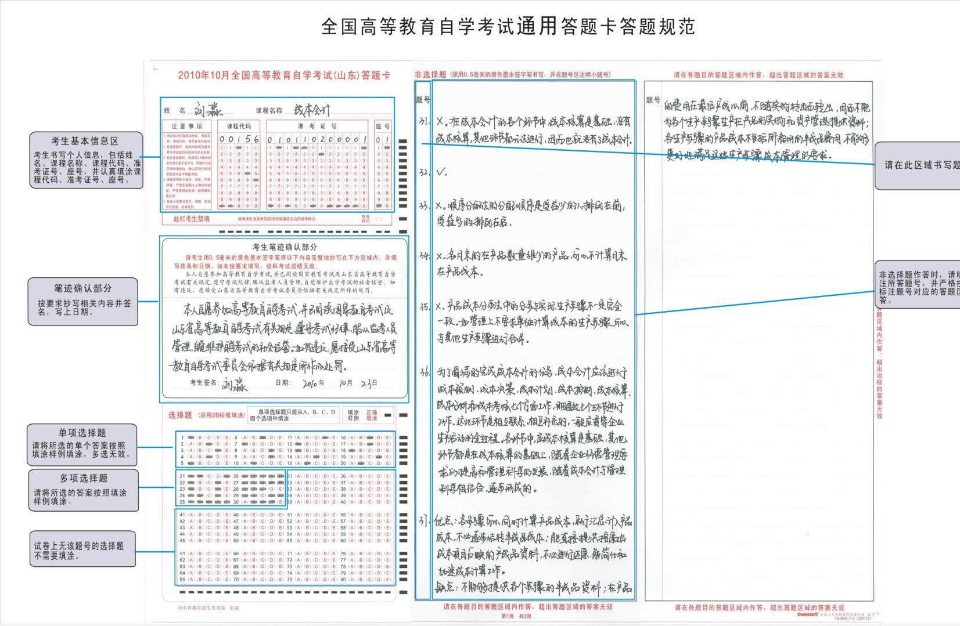

2、保持答题卡面清洁，不要将卡折叠、弄破，考生们要避免由于紧张而下意识地将答题卡折叠，因考生答题造成无法评阅的试卷，后果由考生本人负责。
附件2.
考生须知

1、考前20分钟，考生凭二代居民身份证、准考证等证件进入规定的考场。
2、考生入场除必要的文具，如2B铅笔、0.5毫米的黑色墨水签字笔、橡皮擦、三角板、圆规等外，禁止携带任何与考试无关的物品进入考场，严禁携带各种通讯工具（如手机等）。考场内不得相互借用文具。
3、考生在参加数学教育专业的各门课程及高等数学(一)、高等数学(工专)、高等数学(工本)、线性代数等科目考试时，不允许携带计算器；其余有计算要求的课程，考生可以携带简单的没有程序存储功能的计算器进入考场。
4、考生入场后，要按号入座，将本人身份证、准考证放在课桌座号贴旁，以便核验。不在规定的座位考试成绩无效。
5、统一开考信号发出后才能开始答题。
6、开考15分钟后考生不得进入考场，考试结束前30分钟方准交卷出场，交卷出场后不得再进场续考。
7、考生领到答题卡和试卷后，按照笔迹采集要求,如实准确地誊抄相关内容，在指定位置填写姓名、准考证号、座位号等信息。凡漏填、错填或字迹不清、无法辩认的试卷、答题卡一律作废,未按规定誊抄笔迹信息,取消成绩。
8、考生必须严格按要求用0.5毫米的黑色墨水签字笔（或2B铅笔）书写（有特殊要求，如作图除外）。答题卡上禁止使用涂改液和修正带，不得在规定区域外答题或使用规定以外的笔和纸答题，不准在答题卡上做任何与答题无关的标记,不按要求作答的，其作答无效。
9、考生遇试卷、答题卡分发错误及试题字迹不清等问题可举手询问，监考人员应当众答复；涉及试题内容的疑问，不得向监考人员询问。
10、考生在考场内必须保持安静，严格遵守考场纪律，不准交头接耳、左顾右盼；不准偷看、抄袭；不准夹带、替考或换卷；不准吸烟。
11、考生离开考场必须交卷，不得携带试卷、答题卡和草稿纸离开考场。离开考场后不准在考场附近逗留和交谈。考试结束铃声响后考生应立即停止答题，并将试卷、答题卡、草稿纸整理好，待监考人员允许后方可离场。
12、考生应自觉服从监考人员管理，不得以任何理由妨碍监考人员进行正常工作。监考人员有权对考场内发生的问题按规定作出处理。对扰乱考场秩序、恐吓或威胁监考人员人身安全的考生将移交公安机关追究责任，并通知其所在单位。
13、对违纪、作弊的考生，将按照《国家教育考试违规处理办法》进行处理并记入考生诚信考试电子档案。

附件2.
考生须知
1、考前20分钟，考生凭二代居民身份证、准考证等证件进入规定的考场。
2、考生入场除必要的文具，如2B铅笔、0.5毫米的黑色墨水签字笔、橡皮擦、三角板、圆规等外，禁止携带任何与考试无关的物品进入考场，严禁携带各种通讯工具（如手机等）。考场内不得相互借用文具。
3、考生在参加数学教育专业的各门课程及高等数学(一)、高等数学(工专)、高等数学(工本)、线性代数等科目考试时，不允许携带计算器；其余有计算要求的课程，考生可以携带简单的没有程序存储功能的计算器进入考场。
4、考生入场后，要按号入座，将本人身份证、准考证放在课桌座号贴旁，以便核验。不在规定的座位考试成绩无效。
5、统一开考信号发出后才能开始答题。
6、开考15分钟后考生不得进入考场，考试结束前30分钟方准交卷出场，交卷出场后不得再进场续考。
7、考生领到答题卡和试卷后，按照笔迹采集要求,如实准确地誊抄相关内容，在指定位置填写姓名、准考证号、座位号等信息。凡漏填、错填或字迹不清、无法辩认的试卷、答题卡一律作废,未按规定誊抄笔迹信息,取消成绩。
8、考生必须严格按要求用0.5毫米的黑色墨水签字笔（或2B铅笔）书写（有特殊要求，如作图除外）。答题卡上禁止使用涂改液和修正带，不得在规定区域外答题或使用规定以外的笔和纸答题，不准在答题卡上做任何与答题无关的标记,不按要求作答的，其作答无效。
9、考生遇试卷、答题卡分发错误及试题字迹不清等问题可举手询问，监考人员应当众答复；涉及试题内容的疑问，不得向监考人员询问。
10、考生在考场内必须保持安静，严格遵守考场纪律，不准交头接耳、左顾右盼；不准偷看、抄袭；不准夹带、替考或换卷；不准吸烟。
11、考生离开考场必须交卷，不得携带试卷、答题卡和草稿纸离开考场。离开考场后不准在考场附近逗留和交谈。考试结束铃声响后考生应立即停止答题，并将试卷、答题卡、草稿纸整理好，待监考人员允许后方可离场。
12、考生应自觉服从监考人员管理，不得以任何理由妨碍监考人员进行正常工作。监考人员有权对考场内发生的问题按规定作出处理。对扰乱考场秩序、恐吓或威胁监考人员人身安全的考生将移交公安机关追究责任，并通知其所在单位。
13、对违纪、作弊的考生，将按照《国家教育考试违规处理办法》进行处理并记入考生诚信考试电子档案。

